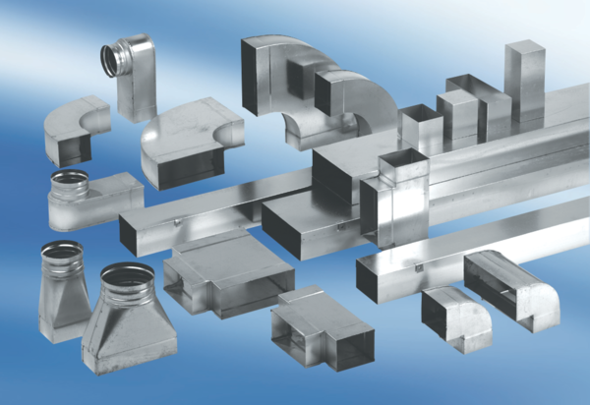Réducteur, asymétrique REDA55/220/80/2Unité de conditionnement : 1 pièceGamme: K
Numéro de référence : 0055.0711Fabricant : MAICO

